Trabajo Práctico
Procesos Industriales I
Manguito Clamp


Profesores:
- Angel Di Pietro
- Juan Montesano

Integrantes:
- De Lazzari, Antonella
- Fadul, Priscila
- Silva, Trinidad

Índice:
- Resumen Ejecutivo
- Producto Elegido
- La empresa
- Ubicación
- Marco teórico
- Organigrama de la companía
- Proceso de producción
- Diagrama de flujo
- Micro Lay Out
- Política de Calidad
- Conclusiones
- Bibliografía
- Anexos

RESÚMEN EJECUTIVO

El siguiente informe tiene como objetivo describir la producción de los manguitos clamp, en la empresa Famiq. Este producto proviene de la India, y se obtiene a partir de barras redondas y trafiladas y macizas. Su procedimiento comienza con el corte, luego el forjado, y posteriormente por el torneado, donde sale la pieza terminada. Finalmente se lava, se graba, y esta lista para salir a la venta.
PRODUCTO ELEGIDO

El producto elegido se llama Ferrule ASME BPE , pero es más conocido como manguito clamp.
Sus principales usos son para las uniones de caños de acero inoxidable. Dos manguitos clamp se unen con una abazadera clamp por fuera y con una goma por dentro para que no haya pérdidas.
De esta manera, se puede abrir la abrazadera, separar los manguitos clamp, y tener acceso dentro del caño, principalmente para limpiarlo, y su control interior en caso de producirse una avería.

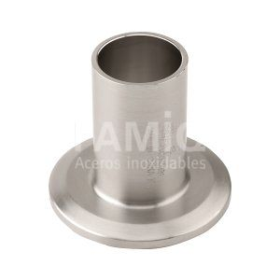
Imagen 1: manguito clamp

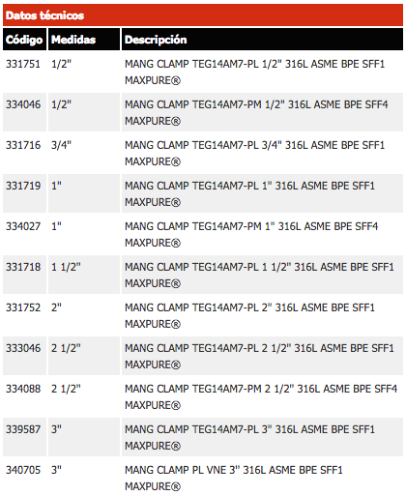

Imagen 2: datos técnicos del manguito clamp

LA EMPRESA

La empresa elegida por el grupo es Famiq S.R.L. Aceros inoxidables. Cuenta con una presencia en el mercado argentino de más de 50 años, siendo líder en la fabricación y comercialización de Chapas, Tubos, Caños y accesorios de Acero Inoxidable.

La empresa posee 5 salones de exposición y ventas, distribuidos en zonas claves de la amplia red industrial Argentina. El más grande se encuentra en Villa del Parque, en Capital Federal, hay dos en la provincia de Santa Fe en las ciudades de Rosario y Rafaela, en Tucumán y en Mendoza.

La planta industrial se encuentra en Florida Oeste, en el Gran Buenos Aires. Allí se exhiben más de 25.000 artículos, todos en distintos tipos de Acero Inoxidable.



Ubicación:

Av San Martín 4723, 1417 Ciudad De Buenos Aires, Capital Federal

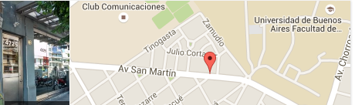

Marco histórico:

A mediados de la década del 50´, de la unión de un taller automotriz y un grupo de ingenieros metalúrgicos, en la ciudad de Lujan se conforma ASYCO-METAL, embrión futuro de FAMIQ, dedicado a la fabricación e instalación de equipos especiales para la industria alimenticia y textil de la zona. Sus primeras obras fueron tanques, reactores, secaderos y tinas para teñir en Algodoneras y tinas para fabricar quesos en usinas lácteas.
Durante las décadas del 60´ y 70´, FAMIQ fue creciendo y desarrollándose preferentemente en la fabricación y comercialización de tuberías, cañerías y accesorios bajo normas estándar, dejando paulatinamente la fabricación de equipos a medida.
A principios de los 90´, ya instalados en la actual dirección de Av. San Martín 4723, FAMIQ comienza a diversificar sus stocks, importando materia prima tanto para su comercialización como para sus unidades de producción, logrando posicionarse rápidamente como líder de ventas de cañerías y sus accesorios en acero inoxidable, aportando materiales en forma casi integral a obras de gran envergadura.

Para sostener la creciente demanda de inoxidables, desde el año 1999 en adelante, FAMIQ abrió un centro de distribución en la localidad de Florida (Pcia. Bs.As.) de 14.000m2 (8000m2 cubiertos), para entregar al mercado mas de 25.000 ítems, todos en acero inoxidable y 4 sucursales en Rafaela y Rosario (Sta.Fe), Mendoza y Tucumán.

Asimismo, Desde el año 2003, se montaron 3 nuevas unidades de producción, entre ellas la primera fábrica normalizada de Tapas y Puertas para Tanques y Depósitos en la ciudad de Rafaela, fabricándose dichos productos bajo la licencia BOYER de Francia, líder mundial en dicho rubro, siendo hoy participe de las más importantes obras vitivinícolas en el país. Las otras dos unidades están orientadas a atender las necesidades de mecanizado de distintas piezas y corte/planchado de chapas mediante una máquina de alta precisión.
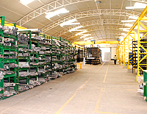

ORGANIGRAMA DE LA COMPAÑÍA

PROCESO DE PRODUCCIÓN:

Diagrama de flujo:

Etapas de proceso:

1. Obtención de Materia prima de fundición:

Se ordena una barra redonda, trafilada y maciza con una calidad de acero inoxidable: AISI 304 E, de 32 mm (cantidad necesaria para hacer una pieza).
El origen es variado pero principalmente provienen de India.
En la planta tienen dos opciones: se parte de barra o de forja ya comprada. Si se elije la primera opción se agujera la barra, y se le realiza un prensado.

El diseño de la pieza ya esta hecho previamente por un equipo de ingeniería. Estos ya eligieron los procesos a los que la pieza va a ser sometida, habiendo estudiado todas las variables y eligiendo la materia prima y la forma necesaria. A la planta llegan las matrices, el plano del proceso y el plano del producto final.

2. Etapa administrativa:

Se determina el orden de fabricación y la hoja de ruta, que determina el proceso, junto con la lista de materiales.
En la hoja de ruta esta especificado el orden de los procesos y las maquinas que hay que utilizar para llevarlos a cabo.

Una vez obtenida la orden de fabricación liberada, la fabrica esta habilitada para arrancar con el proceso de producción.

Proceso de producción:

· 3. Corte:

Duración: 4 min.
2 operarios
Herramienta: Serrucho Hyd Mech Ha 14-A.

· 4. Forjado:

Duración: 1 min .
1 operario.
Herramienta: Prensa hidráulica de 800 toneladas, marca ROLOP (fabricada a medida) que trabaja a una temperatura de 600 grados centígrados.
La pieza ingresa con calor a un horno, para que sea mas fácil de manipular y se le pueda dar la forma. Esta es una operación rápida para que la pieza se mantenga caliente.
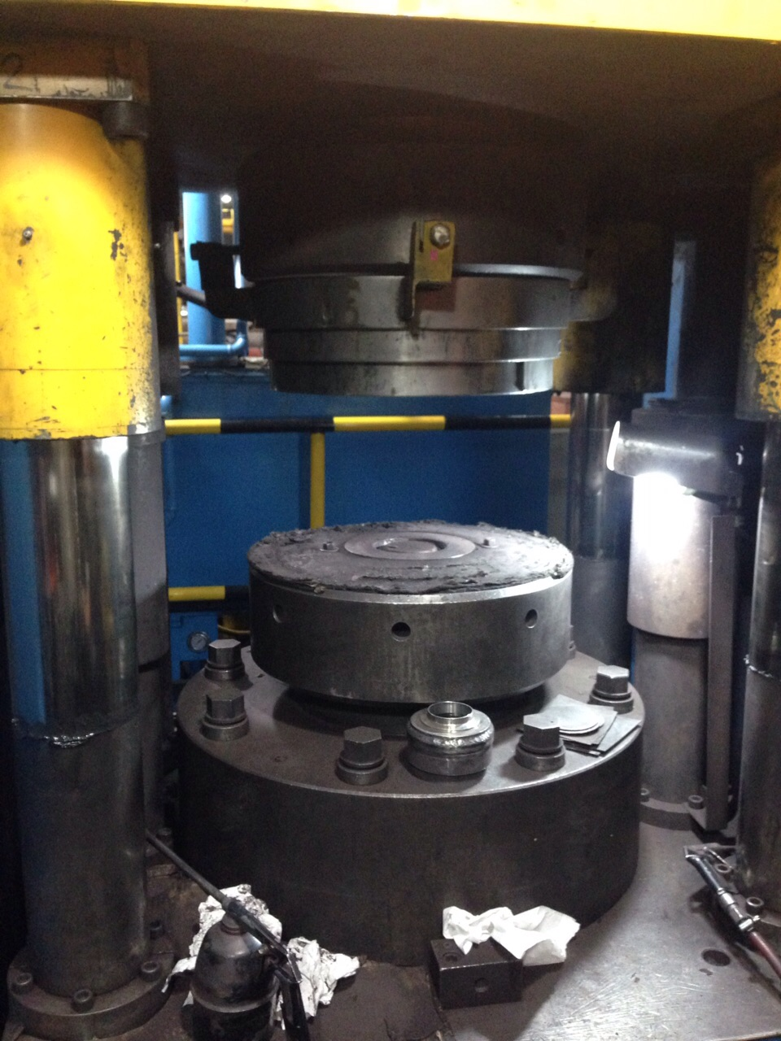
Imagen 3: prensa hidráulica utilizada para el forjado de la pieza
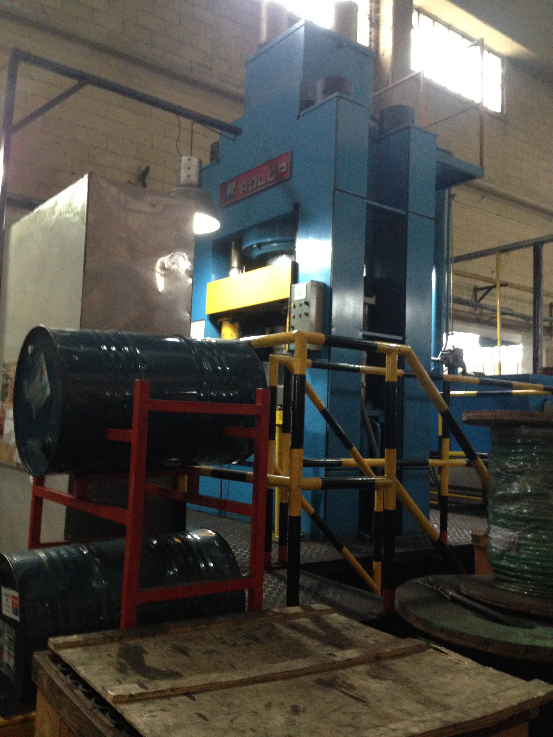

· 5. Torneado:

Duración de la primer etapa de torneado: 1,2 minutos.
1 operario.
Duración de la segunda etapa de torneado: 1,2 minutos.
1 operario.
Herramienta: Turno de control numérico. (CNC) Marca Hyundai wia. Skt 21.
Esta operación se realiza a 10 grados de temperatura en su primer etapa y a 20 grados en la segunda.

Se ingresa la pieza en la maquina, se entran las ordenes en la computadora (basadas en el diseño de la pieza), se cierra la maquina y actúa. Esta operación requiere de muy poco tiempo y el trabajo humano es en su mayor parte de control y de inspección.

La primera etapa es principalmente arranque de viruta, mientras que la segunda se caracteriza por la reducción final del espesor y el pulido.

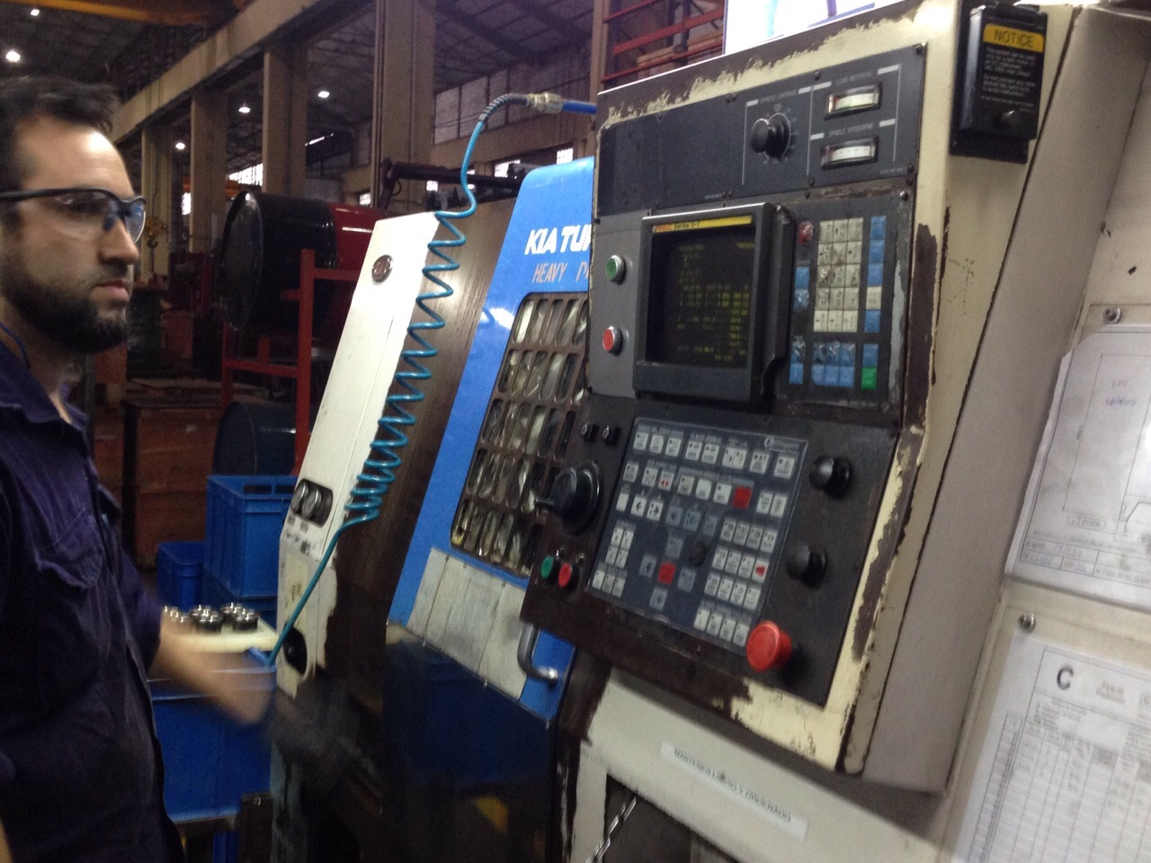
Imagen 4: operario trabajando en la maquina de torneado (primer etapa)

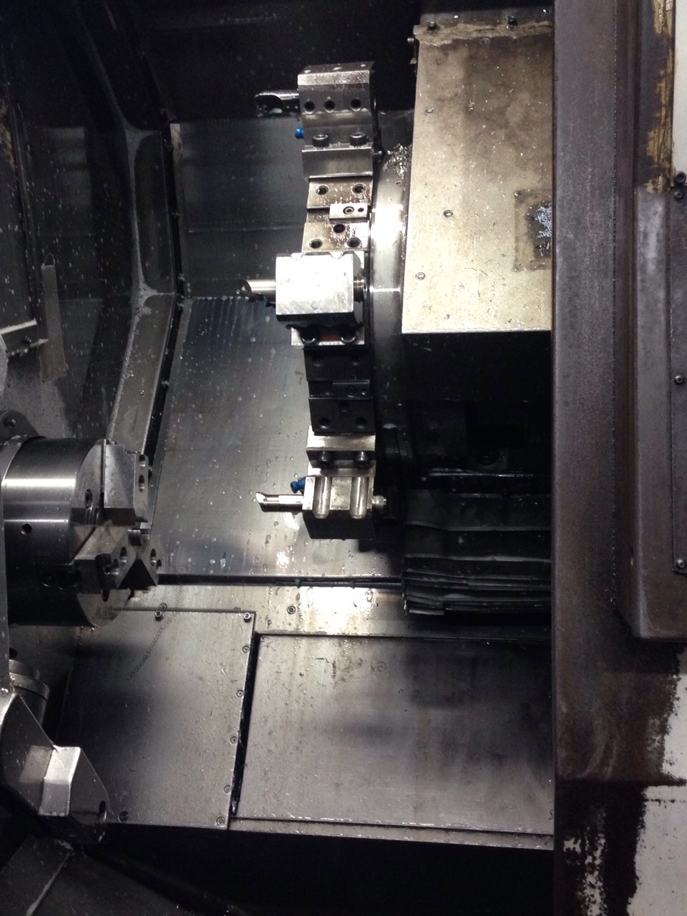
Imagen 5: maquina con al que se realiza la primer etapa de torneado, por dentro.

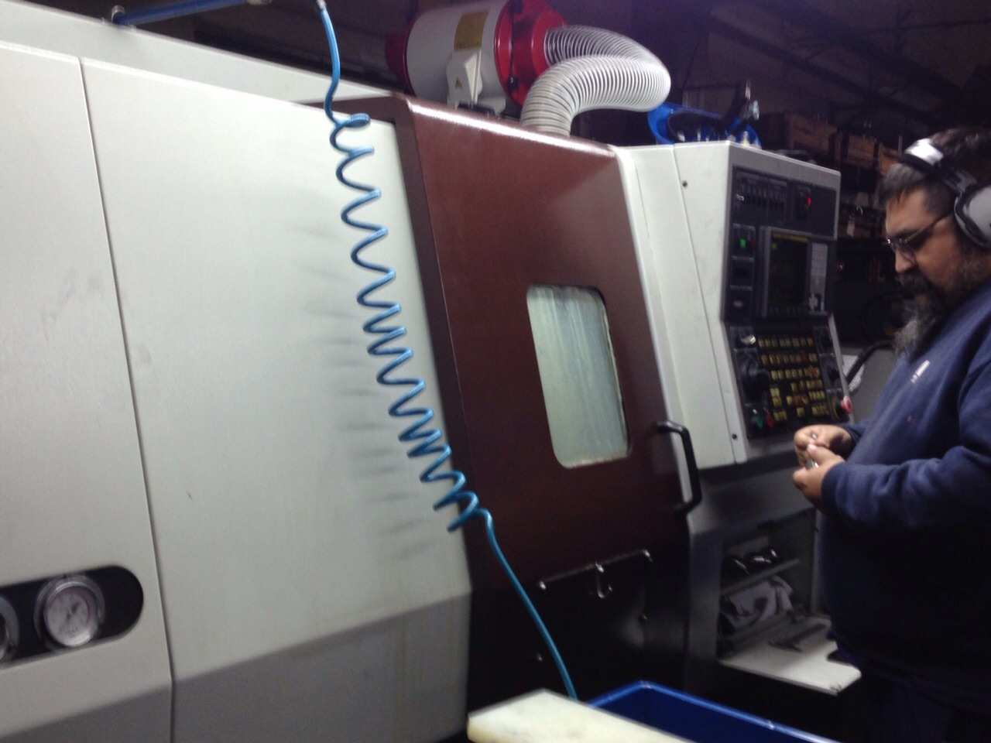
Imagen 6: operario trabajando en la maquina de torneado (segunda etapa).

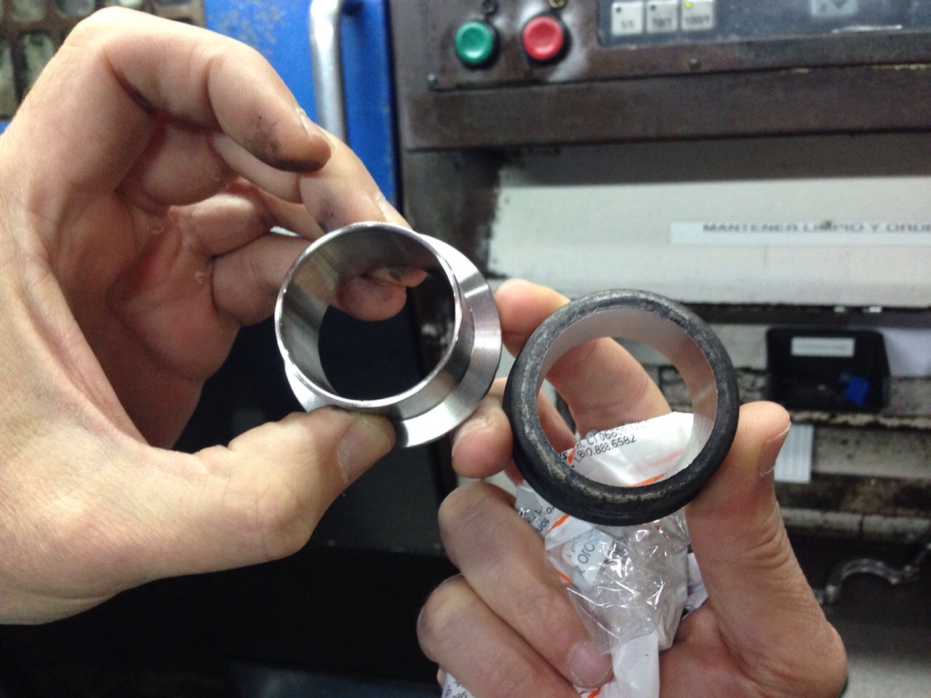
Imagen 7: Diferencia entre un manguito clamp que pasó por un solo torneado y otro que pasó por las dos etapas.

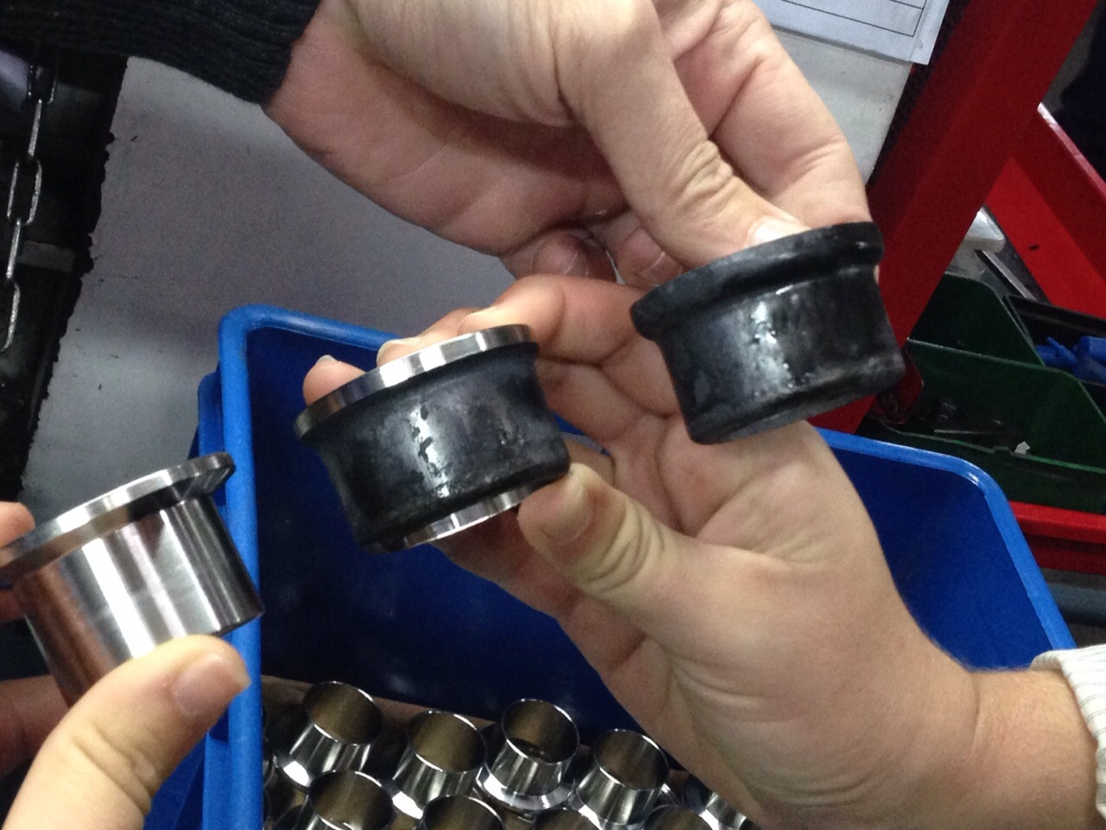
Imagen 8: diferencia de la pieza luego de pasar por las tres máquinas del proceso productivo.

·6. Lavado:

Se realiza un lavado de la pieza con detergente, a temperatura ambiente y posteriormente un profundo enjuague. Esto se realiza para sacarle restos de viruta y de suciedades que puede adquirir en las maquinas y además para dejarla lista para el grabado y posteriormente para su venta.

Duración: 3 min
1 operario.

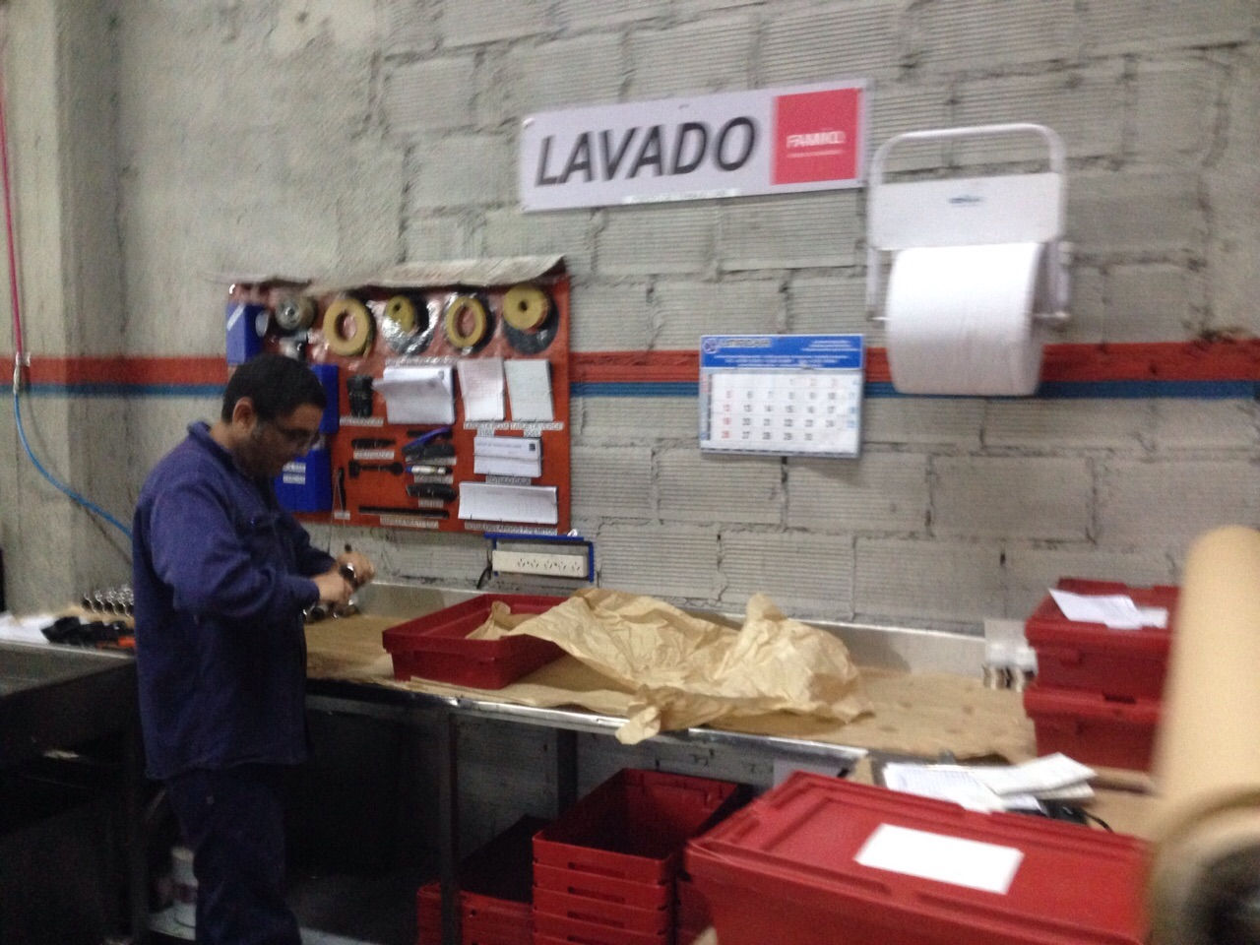
Imagen 9: proceso de lavado y enjuague

·7. Grabado:

Sobre la pieza se realiza un grabado donde se especifica la calidad, que en este caso es 304 E, el lote de fabricación y el logo de la empresa.

El numero de lote se coloca en la pieza porque si un cliente tiene un queja o un problema con la pieza, se puede rastrear el lote de la barra, y localizar el problema. Luego de estudiar el problema, se decide si es algo de esa pieza en particular o del lote entero. De ser necesario, se puede rastrear todo el lote y sacarlo del mercado. Es lo que marca la trazabilidad .

Duración: 0.8 min
1 operario.

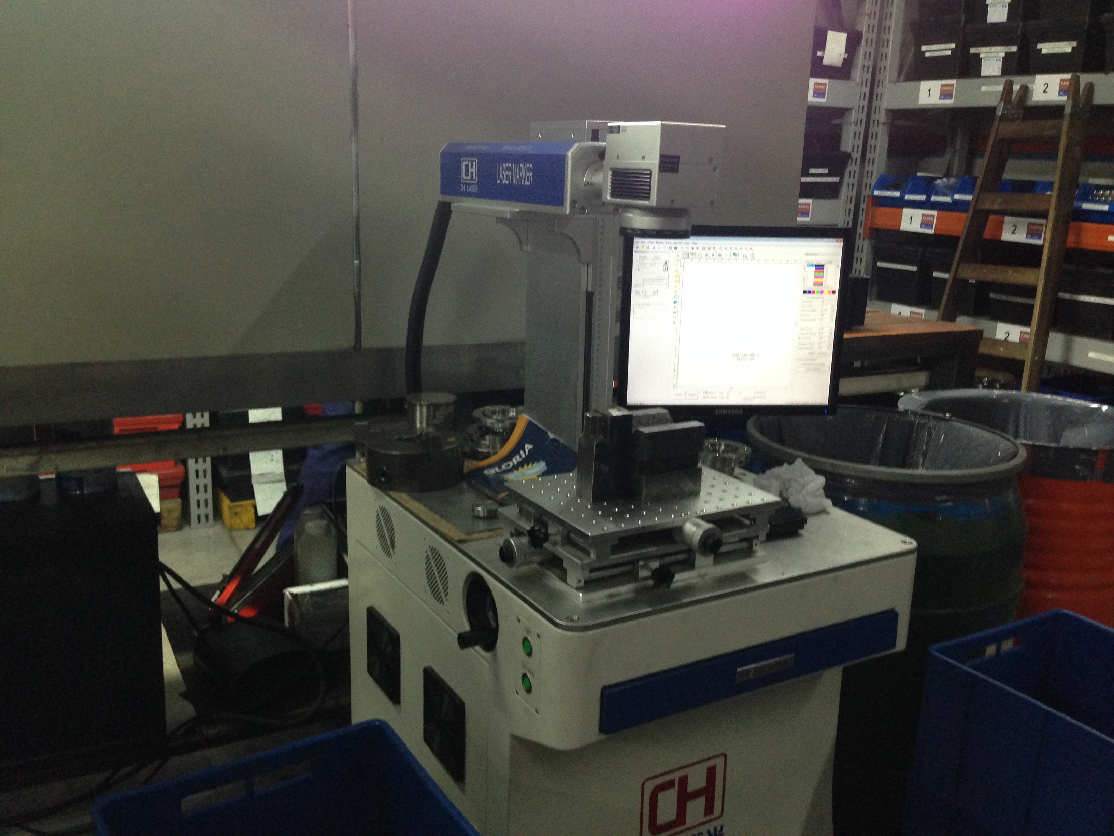

Todos los procesos conllevan un ciclo de control e inspección visual.

MICRO LAY OUT:

El micro layout de la planta es el conocido como “ Por funciones”: Las distintas etapas del proceso se separan en distintos sectores de la planta. Los materiales pasan de un sector al otro para ser transformados. Aunque se busca optimizar la ubicación relativa, esto a veces resulta engorroso y desordenado para el trabajador. Igualmente, en esta planta se pudo observar que las estaciones con mayor cantidad de tráfico se colocaban de manera adyacente.
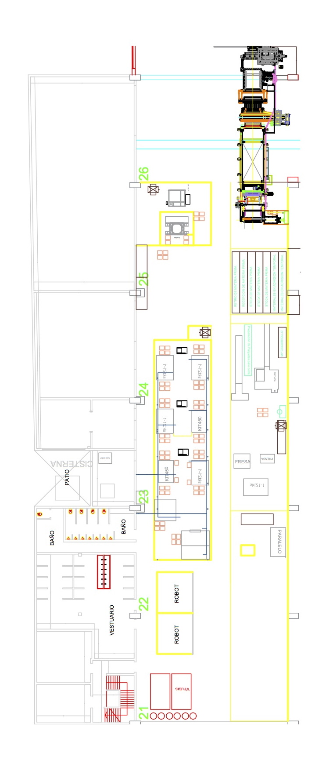
POLÍTICA DE CALIDAD

Famiq sigue las normas de calidad ISO 9001, elaborada por la Organización Internacional para la Estandarización (ISO), que determina los requisitos para un Sistema de Gestión de la Calidad (SGC), que pueden utilizarse para su aplicación interna por las organizaciones, cualquiera que sea su tamaño, para su certificación o con fines contractuales.



Estructura de ISO 9001

Tres Principios:
- Satisfacción del cliente
- Compromiso de los empleados (participación)
- Mejoramiento continuo de la calidad (kaizen)
Aproximaciones:
- Diseño de productos y servicios
- Diseño de los procesos
- Gestión de compras
- Benchmarking (comparación con la competencia)

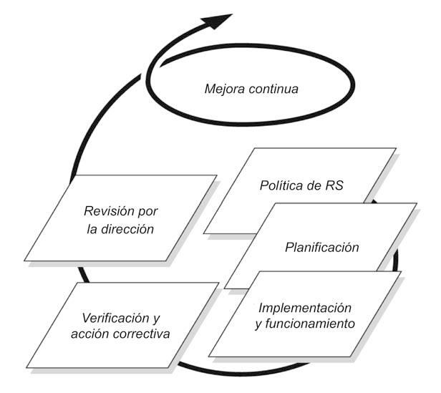
Salud Ocupacional e Higiene Industrial

La empresa cuenta con normas estrictas relacionadas con el higiene y orden de la planta, así como también con la salud de los operarios.
El Programa de salud ocupacional de Famiq tiene como objetivos :
- Prevención de accidentes de trabajo.
- Prevención de enfermedades profesionales.
- Preservar la salud integral de los trabajadores.

Por otro lado, los elementos del programa de salud ocupacional que posee son:
- Medicina del trabajo
- Psicología organizacional
- Higiene industrial
- Seguridad industrial

Medio ambiente de trabajo:

Mediciones en el medio ambiente de trabajo:
- Condiciones del aire (temperatura y humedad)
- Radiación de calor
- Movimientos de aire, presión
- Vibraciones y ruidos
- Contaminantes atmosféricos (partículas, gases y vapores)

Mediciones en el trabajador (capacidades fisiológicas):
- Mediciones en reposo
- Mediciones en condiciones de esfuerzo de trabajo

Correlación entre mediciones del medio y el hombre:
(intoxicación con plomo, extenuación por calor, fatiga por trabajo en condiciones ambientales adversas, bronquitis crónica, desórdenes psicológicos)

CONCLUSION:

La experiencia de ir a la planta industrial de la empresa Famiq fue muy positiva en muchos aspectos.
La planta elegida es de gran magnitud y tuvimos la oportunidad de observar otros procesos que se realizaban allí. Pudimos notar que los procesos de acero inoxidable conllevan un procedimiento completo y riguroso que le aportan sus características finales, así como también un estricto control de calidad.
Vale la pena destacar, el esfuerzo que realiza la planta para respetar las normas de calidad, así como las buenas practicas de manufactura, y mantenimiento.
Observamos ejemplos de aplicaciones de las 5s, notamos el lugar que se les da a los empleados, y como ellos participan en las decisiones de la planta. La mayoría son autónomos y poseen un gran conocimiento de la totalidad de los procesos que se realizan. Además, todas las etapas se encuentran estandarizadas, con el objetivo de conseguir productos finales de excelente calidad, y reducir las fallas provocadas por la falta uniformidad en los procesos.
Finalmente, pudimos ver en la práctica, los conceptos estudiados en la teoría.

BIBLIOGRAFÍA:

- http://www.famiq.com.ar
- http://es.wikipedia.org/wiki/ISO_9001

ANEXOS

Corte de un Manguito Clamp
Medidas anteriores y posteriores al torneado.

